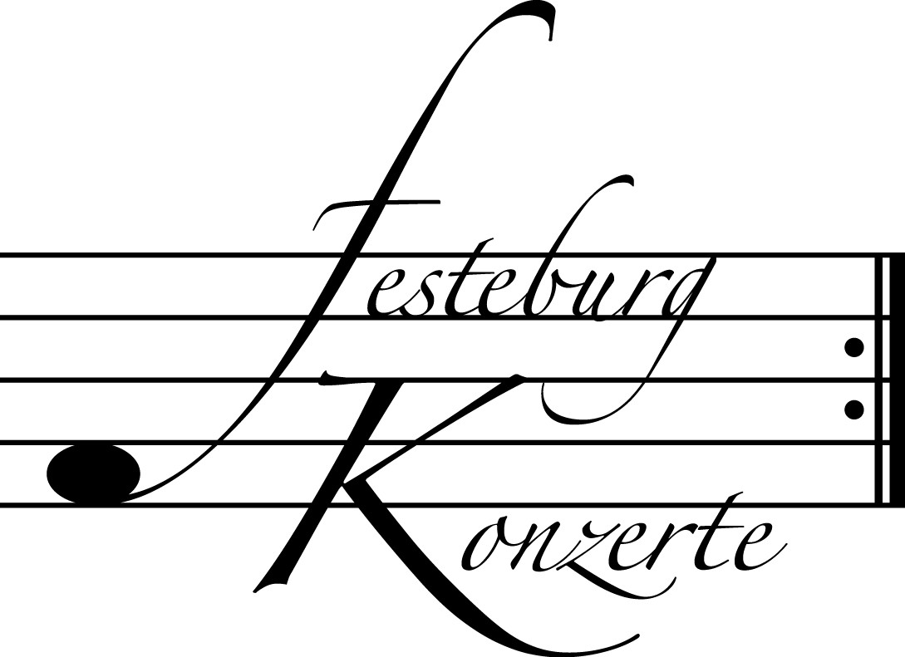

P r o g r a m m

Jean Sibelius Klaviertrio C-Dur „Lovisa – Trio“ (1888)
(1865 – 1957) Allegro
Andante
Allegro con brio

Niels Wilhelm Gade Klaviertrio F-Dur op. 42 (1862/63)
(1817 – 1890) Allegro animato
Allegro molto vivace
Andantino
Finale: Allegro con fuoco

P a u s e

Antonin Dvořák Klaviertrio e-Moll op. 90 (1841 – 1904) “Dumky-Trio” (1891)
Lento maestoso – Allegro
Poco Adagio – Vivace non troppo
Andante – Vivace
Andante moderato
Allegro
Lento maestoso – Vivace

Ulrich Beetz spielt auf einer Violine von Nicolas Lupot (1821),
Birgit Erichson auf einem Cello von Andrea Castagneri (1747)

K ü n s t l e r p o r t r a i t s

Im Jahr 2006 feierte das Abegg Trio sein 30-jähriges Bestehen hier in unserer Festeburgkirche
Ulrich Beetz - Violine, Birgit Erichson - Violoncello und Gerrit Zitterbart - Klavier dürfen in vielfacher Weise das Prädikat „außergewöhnlich“ für sich beanspruchen. Intuitives Verständnis prägt die Harmonie ihres Zusammenspiels, eine Harmonie, wie sie wohl nur ein Ensemble beseelen kann, das drei Jahrzehnte all seine Energie, Lust und Leidenschaft mit unverminderter Freude in werkgetreue Interpretationen einbringt. Das Abegg Trio hat alle großen Werke für Klaviertrio auf CD eingespielt, eine Leistung, die nicht oft erreicht wird. Die über 25 CD Einspielungen (die noch alle erhältlich sind!) des Abegg Trios sind von der Presse hoch gelobt und mit Preisen ausgezeichnet worden (u.a. fünfmal „Preis der Deutschen Schallplattenkritik“). So liegen Gesamtaufnahmen der Klaviertrios von Mozart, Beethoven, Schubert, Fanny und Felix Mendelssohn, Clara und Robert Schumann, Brahms, Dvorák und Schostakowitsch, sowie weitere Aufnahmen von Klaviertrios von Haydn, Farrenc, Kiel, Goetz, Berwald, Chopin, Smetana, Gade,Tschaikowsky, Rachmaninoff, Janácek, Debussy, Ravel, Henze, Erdmann, Killmayer, Acker, Obst und Rihm vor. Zudem zeichnet das Abegg Trio eine nicht nachlassende Neugier auf musikalische Entdeckungen aus: neueste Aktivitäten beziehen historische Instrumente mit in die Arbeit ein. Werke von Mozart, Haydn und Beethoven werden mit Hammerflügeln nach Anton Walter (Wien 1795) und Streichinstrumenten mit Darmsaiten aufgeführt, in einer erneuten Auseinandersetzung mit Johannes Brahms benutzte das Trio auf den neuesten CD-Einspielungen (Horntrio op. 40, Streichsextett in Triofassung op. 36, Klarinettentrio op. 114, Trio A-Dur op. posth.) Flügel von Baptist Streicher von 1851, 1864 und 1876. 2005 nahm das Trio die sehr selten aufgeführten frühen Klaviertrios von Wolfgang Amadé Mozart (KV 10 bis 15) auf, die das 8-jährige Wunderkind in London komponierte. Für diese Einspielung benutzt das Trio den Nachbau eines Silbermann-Fortepianos von 1749 und einen Tangentenflügel. Die nächste Produktion wird ausschließlich Haydn gewidmet sein.
Bevor das Abegg Trio im Dezember 2008 u.a. in Salzburg konzertiert wird es im September/Oktober zu einer vierwöchigen Tournee mit Trio-und Orchesterkonzerten (Tripel-Konzert von Beethoven) sowie Meisterkursen nach Jakarta, Manila, Bangkok, Hanoi, Saigon, Wellington, Sydney, Kuala Lumpur und Singapore aufbrechen. 2009 steht wieder eine Konzerttournee nach Kanada und Amerika an, sowie u.a .ein Konzert im Rheingau-Festival (24.7.09). Zusätzlich zu der umfangreichen Konzerttätigkeit lehren Ulrich Beetz (Juror beim Internationalen Wiener Joseph Haydn Kammermusikwettbewerb und beim Internationlen Joseph Joachim Kammermusikwettbewerb in Weimar) und Gerrit Zitterbart (Juror beim Internationalen Melbourne Kammermusikwettbwerb) als ordentliche Professoren an den Musikhochschulen in Weimar bzw. Hannover, Birgit Erichson unterrichtet als Dozentin für Kammermusik an der Franz-Liszt Hochschule Weimar. Gemeinsam gibt das Abegg Trio seine Erfahrungen in Meisterkursen an junge Musiker weiter (USA, Deutschland, Schweiz, Finnland, Estland, Litauen, Rumänien, Kirgisien, Kasachstan, Usbekistan, Philippinen, Idonesien, Vietnam,Neuseeland,Malaysia und Chile).

